一度整理させていただきます。

【児童が所持できる手帳】

身体障碍者手帳 | 総合支援法のサービス利用可能および地域生活支援事業サービス利用可能  ※個別支援給付・相談支援給付
療育手帳 | 児童福祉法のサービス利用可能（児童デイなど）  ※個別支援給付・相談支援給付
※指定難病 | 総合支援法のサービス地域生活支援事業利用可能  ※相談支援給付・個別支援給付
※療育が必要な児童という判定 | 児童福祉法におけるサービスおよび地域支援事業など児童に必要な療育支援を受けられる  ※相談支援給付・個別支援給付

【大人が所持できる手帳】
身体障碍者手帳 | 総合支援法のサービス利用可能および地域生活支援事業サービス利用可能  ※個別支援給付・相談支援給付
療育手帳 | 児童福祉法のサービス利用可能（児童デイなど）  ※個別支援給付・相談支援給付
精神保健福祉手帳
※指定難病 | 総合支援法のサービス地域生活支援事業利用可能  ※相談支援給付・個別支援給付
※療育が必要な児童という判定 | 児童福祉法におけるサービスおよび地域支援事業など児童に必要な療育支援を受けられる  ※相談支援給付・個別支援給付

※指定難病対象疾患↓手帳がなくても、障害福祉サービス利用該当になる可能性あります。
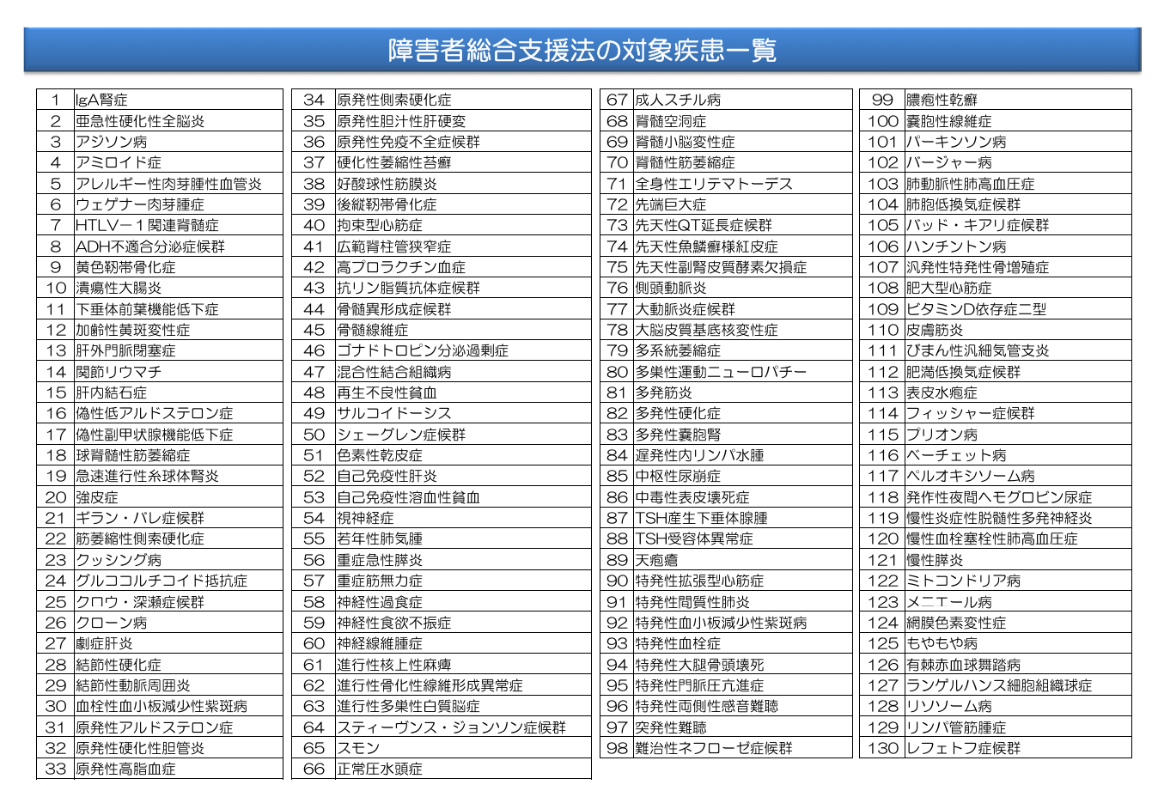

【児童の受給者証（障害福祉サービスを利用するための保険証のようなものの応能負担上限額）】
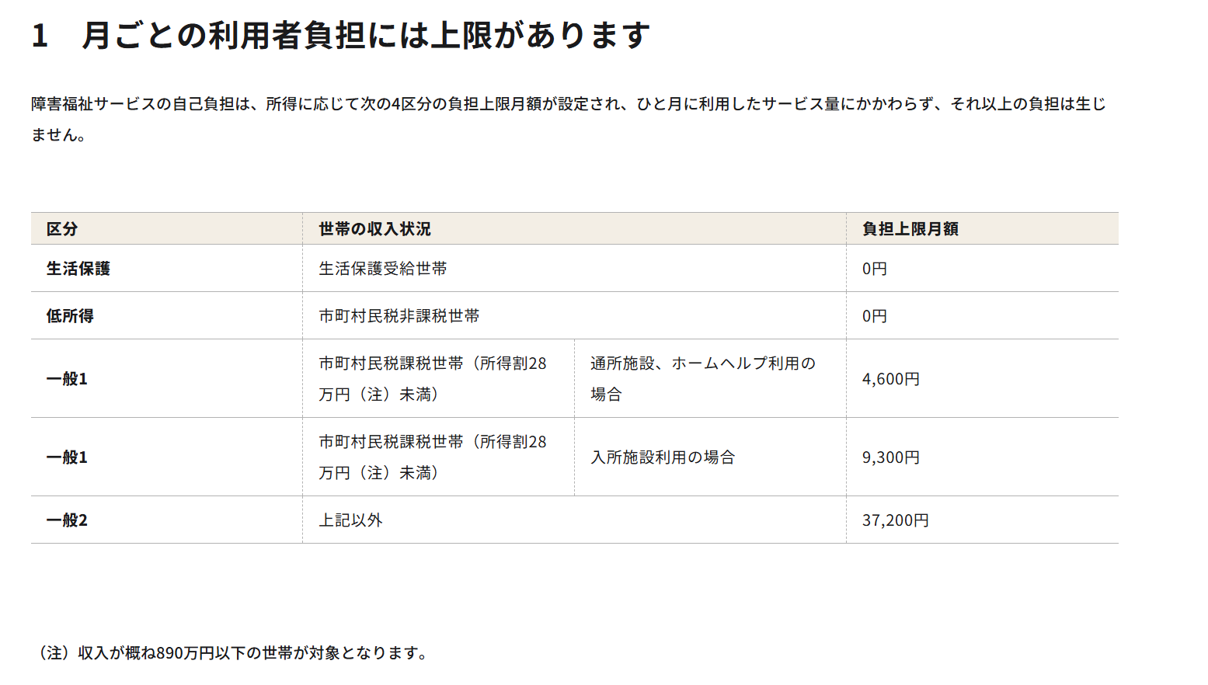

例えば、ある児童が、「児童福祉法」のサービスを利用した場合、親の課税状況（890万円所得）により、月に支給決定された時間数、児童デイへ何度通っても、上限額の天井が決まります。
また、身体の手帳と療育を持っている児童で、区分が3以上の場合、総合支援法によるサービスの利用ができます。この場合、「児童福祉法」と「障害者総合支援法」による受給者証をそれぞれ2枚所持し、使用することになり、毎月、上限額負担申請を保護者（代理人・代行人）が行う仕組みとなっています（ここでいう代行人が社会福祉士です）。

この他、地域生活支援事業に該当する「移動支援（ヘルパーさんと一緒に外外出）」するサービスがあります。これば、別途、受給者証が発行される仕組みなので、児童によっては、合計3枚の受給者証を所持し、管理することになります。

法律・制度 | 児童福祉法サービス | 障害者総合支援法サービス | 地域生活支援事業  ※総合支援法
受給者証（種別） | 受給者証（児童用） | 受給者証（総合用） | A4ぺらの場合あり
サービス種別 | 計画相談支援  児童デイ  発達支援  訪問支援 | 居宅介護  と仮置きしましょう | 今回は、移動支援をメインとしましょう

【障碍者が利用できるサービス】
法律・制度 | 障害者総合支援法サービス | 障害者総合支援法サービス | 地域生活支援事業  ※総合支援法
障害種別 | 療育手帳  いわゆる知的障害と発達障害の一部（ASDなど） | 身体障碍者手帳  ※指定難病該当者  1～３級と思って試算 | ３障害（身体、知的、精神）  ※指定難病該当者
サービス種別 | 〇計画相談支援  指定相談支援  特定相談支援  一般相談支援  〇介護給付  居宅介護、重度訪問介護、同行援護、行動援護、重度障碍者等包括支援、療養介護、短期入所、療養介護、  〇訓練等給付  自立訓練（機能・生活）就労移行  就労継続（A・B）  共同生活援助（いわゆるグループホーム） | 居宅介護  と仮置きしましょう | 移動支援がメインとしましょう  →  監督者のレスパイトのための短期入所、他（基本的に社会福祉士つかないと使えない）

障害者の場合、療育手帳と精神の手帳を両方持っている方もいます（指定先が違うから）。また、身体、精神、療育、全て所持している方も多くいます。
どの手帳を軸に支援をするか、コーディネートするのが、相談支援専門員の役割です。
また、金銭管理、虐待、後見制度などについては、公認心理士も担当になりましたが、やはり現在も社会福祉士の分野として、弁護士（後見人）と連携の元、毎月、各ケースについて（介護保険と異なり、相談員1人当たりの担当者数は決まっていません。なので札幌市では、市からいたうされた相談員は1人100を越えるケースを持っています。）支援を行います。

【者の応能負担】
